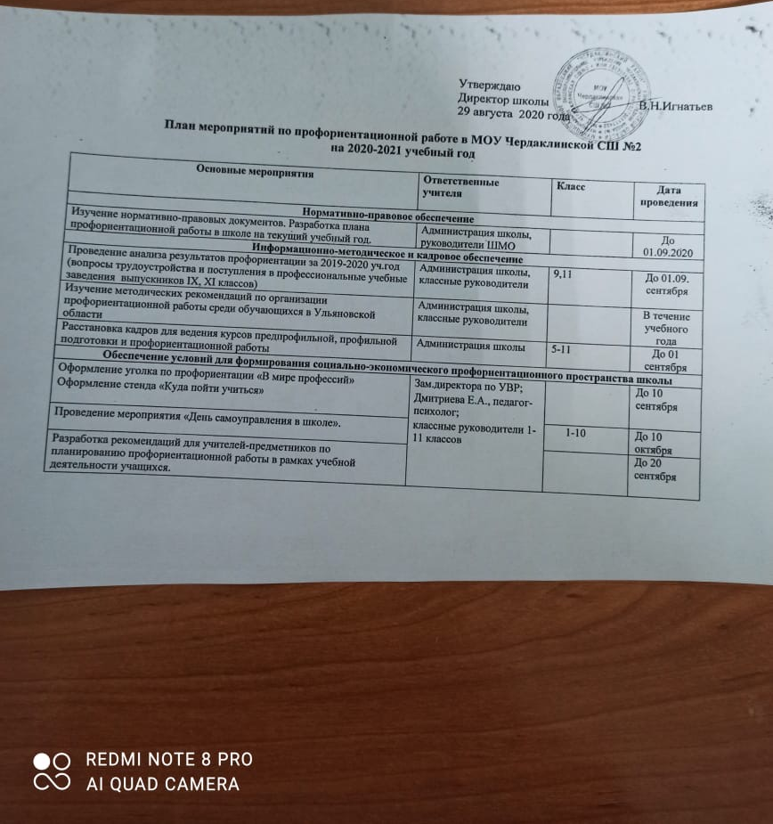
Утверждаю
Директор школы В.Н.Игнатьев
29 августа 2020 года

План мероприятий по профориентационной работе в МОУ Чердаклинской СШ №2
на 2020-2021 учебный год

Основные мероприятия | Ответственные  учителя | Класс | Дата проведения
Нормативно-правовое обеспечение
Изучение нормативно-правовых документов. Разработка плана профориентационной работы в школе на текущий учебный год. | Администрация школы, руководители ШМО |  | До 01.09.2020
Информационно-методическое и кадровое обеспечение
Проведение анализа результатов профориентации за 2019-2020 уч.год (вопросы трудоустройства и поступления в профессиональные учебные заведения выпускников IX, XI классов) | Администрация школы, классные руководители | 9,11 | До 01.09. сентября
Изучение методических рекомендаций по организации профориентационной работы среди обучающихся в Ульяновской области | Администрация школы, классные руководители |  | В течение учебного года
Расстановка кадров для ведения курсов предпрофильной, профильной подготовки и профориентационной работы | Администрация школы | 5-11 | До 01 сентября
Обеспечение условий для формирования социально-экономического профориентационного пространства школы
Оформление уголка по профориентации «В мире профессий»  Оформление стенда «Куда пойти учиться» | Зам.директора по УВР;  Дмитриева Е.А., педагог-психолог;  классные руководители 1-11 классов |  | До 10 сентября
Проведение мероприятия «День самоуправления в школе». |  | 1-10 | До 10 октября
Разработка рекомендаций для учителей-предметников по планированию профориентационной работы в рамках учебной деятельности учащихся. |  |  | До 20 сентября
Сбор информации об учреждениях профессионального образования на территории Ульяновской области |  |  | В течение месяца
Взаимодействие с представителями ВУЗов, ССУЗов с целью корректировки планов посещения учебных заведений и подписания соглашений о сотрудничестве. |  |  | В течение месяца
Обеспечение участия учащихся в работе ежегодной ярмарки вакансий с целью знакомства с учебными заведениями и рынком труда. | Администрация школы | 9,11 | В течение учебного года
Отражение профориентационной работы в ОУ в средствах массовой информации, на официальном сайте школы  Публикации материала в школьной газете «Спичка», размещение на сайте школы  Публикация материалов о выпускниках школы  Оформление страницы сайта по профориентации | Голубкова Н.В. зам.директора по ВР, Кузмич А.А. редактор школьной газеты «Списка» |  | В течение учебного года
Информирование обучающихся и их семей об образовательных возможностях территориально доступной им образовательной среды начального и среднего профессионального образования | Администрация школы |  | Постоянно
Содействие временному трудоустройству обучающихся во время каникул | Администрация школы | 8-10 | В течение учебного года
Работа с педагогическими кадрами

Разработать рекомендации классным руководителям по планированию профориентационной работы с учащимися различных возрастных групп | Голубкова Н.В.,  зам. директора по ВР |  | Сентябрь
Организовать для педагогов и классных руководителей цикл семинаров по теме «Исследование профессиональных интересов учащихся» | Карпова И.А.,зам. директора по УВР.  Голубкова Н.В.,  зам. директора по ВР |  | 1 раз в полугодие
Предусмотреть в плане работы методических объединений педагогов рассмотрение вопросов методики профориентационной работы, обмен опытом ее проведения. | Карпова И.А., зам. директора по УВР;  Руководители МО |  | В течение года
Организовать проведение конкурса методических разработок внеклассных мероприятий. | Митрофанова Ю.В., зам директора по УВР |  | апрель
Организовать помощь в разработке классных часов по профессиональной направленности учащихся | Голубкова Н.В.,  зам. директора по ВР |  | В течение года
Скоординировать деятельность учителей, работающих в классе, психолога, медика и других специалистов, решающих задачи профориентационной работы с учащимися | Голубкова Н.В.,  зам. директора по ВР |  | В течение года
Работа с родителями

Организация лектория по теме «Роль семьи в правильном профессиональном самоопределении» для родителей выпускников | Голубкова Н.В.,  зам. директора по ВР;  Дмитриева Е.А., педагог-психолог | 9,11 | 1 раз в полугодие
Проводить индивидуальные консультации с родителями по вопросу выбора профессий учащимися, курсов по выбору, факультативов. | Кл. руководители  учителя-предметники | 1-11 | В течение года
Организовать встречи уч-ся с их родителями - представителями различных профессий | Кл. руководители | 1-11 | В течение года
Привлекать родителей к участию в проведении экскурсий учащихся на предприятия и учебные заведения | Кл. руководители | 1-11 | В течение года
Спланировать проведение классных родительских собраний  - “Система образования в РФ”;  - “Система профориентационной работы в школе”;  - “Работа с учащимися по интересам”;  - “Методика профориентационной работы по возрастным группам”;  - “Психологическая и социальная обусловленность выбора профессии старшеклассниками”;  - “Профориентация в процессе изучения основ наук”  - «Роль семьи в правильном профессиональном самоопределении» | Кл. руководители | 5-8 | В течение года
Планирование и проведение классных родительских собраний в выпускных классах «Анализ рынка труда и востребованности профессий в регионе» | Кл. руководители | 9-11 | В течение года
Родительские собрания в 9, 11 классах по подготовке к ОГЭ и ЕГЭ | Администрация школы | 9,11 | Сентябрь, Декабрь, Апрель
Консультации для родителей уч-ся 9,11 классов по вопросам профориентации | Голубкова Н.В, зам.директора по ВР | 9,11 | В течение года
Работа с учащимися

Сентябрь
Выставка рисунков: «Профессии моих родителей», «Профессия в картинках» | Багрова А.В., учитель ИЗО | 1-7 | 14.09.
«Уроки успеха» (экскурсия на предприятия, встречи с представителями различных профессий) | Классные руководители 3-х классов | 3а,3б,3в | 21.09.
Урок финансовой грамотности | Классные руководители 7-9 классов | 7-9 | Сентябрь
Октябрь
Участие в областной акции «Осенний марафон». | Дмитриева Е.А., педпагог-психолог,  Совместно с ЦЗН | 9-11 классы | 01.10-31.10
Участие в акции «Всероссийская профдиагностика-2020» в рамках Всероссийского проекта по развитию системы ранней профориентации «Zасобой» | Мясаутова В.В., учитель информатики | 9,11 классы | 12.10.
Урок профориентации.  Внеклассное мероприятие «Азбука профессий» | Дмитриева Е.А., педагог-психолог | 9а,9б | 12.10.
Конкурс рисунка «Кем я хочу быть?» | Багрова А.В., учитель ИЗО | 1-7 | До 28 октября
Кл час «Как понять собственное «Я» и сделать правильный выбор» | Классные руководители | 8а,8б | 19.10.
Тест «Определи свой профиль» | Дмитриева Е.А., педагог-психолог | 9а,9б | До 24 октября
«Уроки успеха» (экскурсия на предприятия, встречи с представителями различных профессий) | Классные руководители | 10-11 классы | 19.10.
Внеклассное мероприятие «Права потребителей» | Классные руководители 9-х классов | 9а,9б | 26.10
Ноябрь
Урок профориентации.  Беседа «Что такое профессия» | Классные руководители | 3а,3б,3в | До19 ноября
Диагностика 9-х классов  по профориентации | Дмитриева Е.А., педагог-психолог | 9а,9б | В течение месяца
Беседа «Рейтинг востребованных профессий» | Умарова И.Р.,  педагог-библиотекарь | 10-11 | До 30 ноября
Тест «Определение типа будущей профессии» | Дмитриева Е.А., педагог-психолог | 9а,9б | В течение месяца
«Уроки успеха» (экскурсия на предприятия, встречи с представителями различных профессий) | Классные руководители 5-х классов | 5а,5б,5в | 16.11.
Декабрь
Экскурсия в медкабинет «Знакомство с профессией медсестры» | Классные руководители,  медсестра | 2а,2б,2в | 07.12
Внеклассное мероприятие:  Игра «Выбираем профессию» | Дмитриева Е.А., педагог-психолог | 4а,4б,4в | 14.12
«Уроки успеха» (экскурсия на предприятия, встречи с представителями различных профессий) | Классные руководители 6-х классов | 6а,6б,6в | 21.12
Урок правовой грамотности.  «Защита прав потребителя» | Классные руководители 5-х классов | 5а,5б,5в | 21.12.
Январь
Подготовка рекомендаций учителям-предметникам по учету профессиональной направленности учащихся в педагогическом процессе. | Кузмич А.А. старшая вожатая
Проект «Азбука будущих профессий» | Классные руководители | 4а,4б,4в | 18.01.
Экскурсия на школьный пищеблок. «Знакомство с профессией ПОВАР». | Классные руководители | 1а,1б,1в | 25.01
Групповое развивающее занятие «В мир профессий» | Дмитриева Е.А.,  педагог-психолог | 3а,3б,3в | 18.01.
Фотовыставка «Работа моих родителей» | Шаров О.Н., зам.директора по БЖД, | 1-11 | До 30 января
Занятие «Самооценка и уровень притязаний» | Дмитриева Е.А.,  педагог-психолог | 9а,9б | В течение месяца
«Уроки успеха» (экскурсия на предприятия, встречи с представителями различных профессий) | Классные руководители 9-х классов | 9а,9б | 19.01.
Февраль
Викторина «Угадай профессию» | Умарова И.Р., педагог-библиотекарь, | 7а,7б,7в | 01.02.
Экскурсия в кабинет обслуживающего труда «Знакомство с ремеслами» | Каргин О.В.,  Багрова А.В. | 2а,2б,2в | 08.02
Посещение ССУЗов г. Ульяновска в дни «Открытых дверей» | Игнатьев В.Н., директор школы | 9,11 | Согласно плана
Организация и проведение предметных декад | Руководители МО | 1-11 | В течение месяца
«Уроки успеха» (экскурсия на предприятия, встречи с представителями различных профессий) | Классные руководители 7-х классов | 7а,7б,7в | 15.02.
Март
Участие в областной акции «Твой выбор» | Игнатьев В.Н., директор школы  Соместно с ЦЗН | 8-11 | 15.03.-15.04.
Урок профориентации.  Кл.час: «Что я знаю о профессии своих родителей?» | Дмитриева Е.А., педагог-психолог | 2а,2б,2в | 22.03.
Игра «Путешествие в город Мастеров» | Классные руководители | 5а,5б,5в | 15.03
Конкурс поделок «Все работы хороши – выбирай на вкус» | Руководители кружков, и занятий внеурочной деятельности | 1-8 классы | До 20.03.
Беседа «Наши руки не для скуки» (о профессиях, связанных с ручным трудом) | Багрова А.В. | 5,6,7 | В течение месяца
Урок правовой грамотности, посвященный защите прав потребителя | Классные руководители  7-8 классов | 7-8 | 22.03
«Уроки успеха» (экскурсия на предприятия, встречи с представителями различных профессий) | Классные руководители 4-х классов | 4а,4б,4в | 22.03
Апрель
Внеклассное мероприятие: игровая программа «Веселый космический полет» | Классные руководители | 1а,1б,1в | 05.04.
Праздник «Мир профессий большой – труд почетен любой» (знакомство с профессиями родителей) | Игнатьев В.Н. директор школы,  совместно ЦЗН Чердаклинского района | 7а,7б,7в | 12.04.
«Уроки успеха» (экскурсия на предприятия, встречи с представителями различных профессий) | Классные руководители 8-х классов | 8а,8б | 19.04.
Май
Организация для родителей встреч с представителями средних специальных и высших учебных заведений области | Игнатьев В.Н. директор школы |  | В течение месяца
Профессиональная адаптация
Создание информационного банка данных о предварительном и фактическом трудоустройстве выпускников | Голубкова Н.В., зам.директора по ВР | 9,11 | Постоянно
Оказание помощи в трудоустройстве опекаемым и выпускникам из неблагополучных семей | Голубкова Н.В., зам.директора по ВР, Хабибуллова Е.Ф., социальный педагог | 9,11 | Постоянно
В течение учебного года
Предпрофильная подготовка в рамках проектно-исследовательской деятельности.  Знакомство с профессиями на уроках, расширение знаний учащихся о профессиях учителями-предметниками.  Профдиагностика 9-х классах.  Консультирование родителей по вопросам профориентации учащихся;  Групповые занятия – тренинги (по графику работы педагога- психолога)  Проведение тематических родительских собраний по вопросам профориентации учащихся (1раз в полугодие)  Предоставление учащимся информации о ВУЗах и ССУЗах Ульяновской области (сайт школы)  Агитационные мероприятия с участием представителей ВУЗов и ССУЗов.  Пополнение базы методической литературы по профориентации | Дмитриева Е.А.,  педагог-психолог;  Умарова И.Р., педагог-библиотекарь  Классные руководители 1-11 классов

План мероприятий по предпрофильной работе и профильному обучению

Основные мероприятия | Ответственные | Класс | Дата проведения
Август
1. Разработка и утверждение программ профильных предметов. | Игнатьев В.Н., директор школы;  Бабич З.К., заместитель директора по УВР | 10-11 | До 29 августа
2. Комплектование УМК по обеспечению учебного процесса профильного класса. |  | 10-11 | Май
3.Консультирование учителей, родителей по вопросу «Специфика учебных планов 10-х классов» |  | 10а,10б | Август, сентябрь
4. Утверждение плана работы по организации предпрофильной подготовки и профильного обучения на августовском педсовете. |  |  | До 31 августа
Сентябрь

Выступление на родительских собраниях по ознакомлению родителей 5- 9, 10- 11 классов с планом организации предпрофильной подготовки и профильного обучения. | Дмитриева Е.А.,  педагог-психолог;  классные руководители | 5-9,10-11 | До 30 сентября
Октябрь
Обзор публикаций по вопросам профильного обучения. | Умарова И.Р., педагог-библиотекарь | Учителя-предметники | В течение месяца
Ноябрь
Разработка тестов, контрольных заданий и других форм диагностики и контроля знаний и качества освоения программ профильных предметов. | Председатели МО учителей-предметников | 10-11 | До 30 ноября
Разработка рекомендаций ученику, выбирающему профессию, профиль дальнейшего обучения. | Дмитриева Е.А., педагог-психолог;  классные руководители | 9а,9б | До 30 ноября
Участие во всероссийской инженерной олимпиаде «Звезда» (УлГУ) | Карпова И.А., заместитель директора по УВР | 6-11 | В течение месяца
Декабрь
Анализ хода реализации рабочих программ профильных предметов. | Карпова И.А., заместитель директора по УВР | 10-11 | 25.12
Изучение степени удовлетворенности организацией УВП в 10-11 классе. | Дмитриева Е.А., педагог-психолог;  классные руководители | 10-11 | 26.12.
Участие в внутривузовской олимпиаде по предметам (УлГАУ, УлГПУ, УлГТУ, УлГУ) | Садыков М.М., зам.директора по УВР | 10-11 | Согласно плана проведения олимпиад
Участие в региональном конкурсе научных обществ учащихся «Старт в науку» (УлГАУ) | Садыков М.М., Карпова И.А., заместитель директора по УВР;  Рязанова Л.П., научный руководитель НОУ «Импульс» | 10-11 | Согласно плана проведения конкурса
Январь
Проведение опроса по выявлению проблем, с которыми сталкиваются родители при профессиональном самоопределении ребенка. | Дмитриева Е.А., педагог-психолог;  классные руководители | 8-11 | В течение месяца
Анализ учебных результатов учащихся 10,11 классов по итогам 1 полугодия.  Мониторинг уровня обученности учащихся профильного класса. | Бабич З.К., зам.директора по УВР | 10,11 | До 10 января
Участие в днях открытых дверей УлГАУ, УГПУ, УлГТУ, УлГУ | Игнатьев В.Н., директора школы  Классные руководители | 9,11 | Согласно графика открытых дней
Февраль
Классный час «Урок успеха» | Классные руководители | 8-9, 10-11 | В течение месяца
Организация выставки учебной, научно-популярной литературы «Море профессий нам тайны откроет», «Есть много профессий хороших и нужных». «Я выбираю профессию» | Умарова И.Р., педагог-библиотекарь | 8-9 | В течение месяца
Организация посещений ССУзов и ВУЗов Ульяновской области | Игнатьев В.Н., директор школы  Классные руководители | 9,11 | Согласно графика открытых дней
Диагностика психологической готовности 9 класса к выбору профессии и профиля обучения в старших классах. | Дмитриева Е.А., педагог-психолог;  классные руководители | 9а,9б | До 25.02.
Участие в научно-практической конференции «Старт в науку», «Путь в науку», «Проектируем будущее», «ЭКО», «Ноосфера» в региональном фестивале «Найди себя», региональном конкурсе проектов «Формула успеха», «Новое поколение», «Море талантов» | Садыков М.М., Карпова И.А., заместитель директора по УВР;  Рязанова Л.П., руководитель НОУ «Импульс» | 8-11 | Согласно даты проведения конкурсов
Март
Участие в Днях открытых дверей, проводимых учебными заведениями, Дне выпускника. | Игнатьев В.Н. директор школы;  Классные руководители | 9,11 | Согласно графика открытых дней
Диагностика интересов обучающихся 8 класса с целью организации предпрофильной подготовки в 9 классе. | Дмитриева Е.А., педагог-психолог | 8а,8б | 20.03.
Классные часы: «О подготовке к государственной итоговой аттестации. | Классные руководители | 9а,9б,11а,11б | 20.03
Апрель
Участие в ежегодной районной научно-практической конференции старшеклассников «Лидер» | Садыков М.М., Карпова И.А., заместитель директора по УВР;  Рязанова Л.П., руководитель НОУ «Импульс» | 5-11 | Согласно положения конкурса
Диагностика интересов обучающихся 9 класса на получение образования третьей ступени. | Дмитриева Е.А.,  педагог-психолог | 9а,9б | В течение месяца
Участие в региональном конкурсе проектов учащихся «Новое поколение» | Садыков М.М., Карпова И.А., заместитель директора по УВР;  Рязанова Л.П., руководитель НОУ «Импульс» | 9-11 | Согласно положения конкурсап
Май
Приказ о создании комиссии по комплектованию 10 профильного класса на 2021-2022 учебный год. | Игнатьев В.Н., директор школы | 10 | До 30 мая
Презентация папки личных достижений (выборочно). | Бабич З.К., Митрофанова Ю.В.,заместитель директора по УВР | 9а,9б,10а,10б,11а,11б | До 20 мая
Родительское собрание «Положение о профильных классах и условиях набора». | Игнатьев В.Н. директор школы | 9а,9б | До 31 мая
Июнь
Комплектование 10 профильного класса. | Игнатьев В.Н., директор школы;  Рабочая комиссия по комплектованию 10 класса | 9а,9б | 20 июня
Оценка эффективности организации профильного обучения. | Бабич З.К., заместитель директора по УВР | Анализ учебной и методической работы | До 30 июня
Сбор, анализ, систематизация опыта работы школы по организации предпрофильной подготовки и профильного обучения. | Администрация школы | Анализ | В течение месяца

